Viernes
28
de Mayo

Quinto de Primaria
Inglés
(Ciclo III)
Exploremos guías ilustradas

Aprendizaje esperado: Explora guías breves ilustradas.

Énfasis: Identifica la información proporcionada en guías ilustradas.

¿Qué vamos a aprender?

Identificarás la información proporcionada en guías ilustradas.

¿Qué hacemos?

Hello! ¡Hola!

Welcome to your English class. - Les damos la bienvenida a su clase de Lengua Extranjera Inglés.

How are you? - ¿Ustedes cómo están?

Are you ready? - ¿Están listas y listos?

What are we going to do today? - ¿Qué vamos a hacer el día de hoy?

First, let's warm up as we recall some words you used in the last class. - Primero vamos a entrar en calor mientras recordamos algunas palabras que usaron en la clase pasada.

These words are: first, then, after that, finally. - Estas palabras son: primero, entonces, después de eso, finalmente.

We will match those words with a part of the body. - A esas palabras les vamos a asignar una parte del cuerpo.

First. Head. - Primero, cabeza.

Then, nose. - Entonces, nariz.

After that, ears. - Después de eso, Orejas.

Finally, mouth. - Finalmente/boca.

When I say the word, we touch that part of the body. - Cuando yo diga la palabra, debemos tocarnos esa parte del cuerpo.

Va a ser muy fácil, ya me aprendí el orden, cabeza, nariz, orejas y boca.

Do you think this is easy? Then I have to say the words in a different order. Here we go! - ¿Crees que esto es fácil? Entonces tendré que decir las palabras en un orden distinto ¡Aquí vamos!

Then
First
Finally
First
After that
Then

It was getting harder and harder. - Cada vez se ponía más difícil.

It’s a matter of practice and attention. - Es cuestión de práctica y atención.

Well, once we recall the main words you used last lesson. Do you remember what those words were used for? - Bueno, ya que recordamos las palabras de la clase anterior, ¿Recuerdas para que se usaban?

Se usan para seguir instrucciones. - They are used to follow instructions.

I remember that we reviewed an instruction manual last class to assemble a doll’s house. - Recuerdo que la clase anterior vimos un instructivo para armar una casita de muñecas.

We followed the steps to learn how to use a new cell phone to send an e-mail. - Y seguimos los pasos para saber cómo utilizar un nuevo teléfono para mandar un correo.
Great! You really paid attention to the English classes. - ¡Genial! Realmente estás poniendo atención a las clases de inglés.

Today, we will continue talking about this topic.

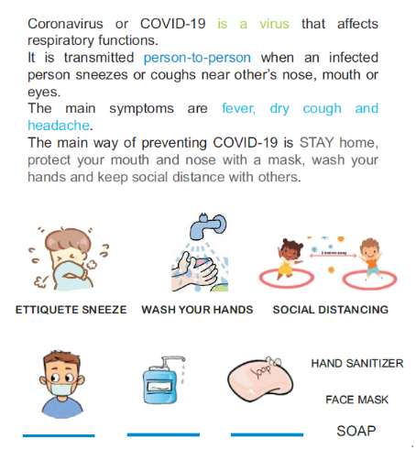

Parece un instructivo, pero con dibujitos.

That exactly is an illustrated guide. It has the steps with the words we reviewed at the beginning of this lesson. Look: - Eso es una guía ilustrada. Vienen los pasos a seguir con las palabras que vimos al inicio de la clase. Mira:

These illustrations will guide us, step by step, to solve a problem or to do something new. - Estas ilustraciones son las que nos va a guiar, paso a paso, para solucionar un problema o aprender a hacer cosas nuevas.

I know two people, well, two animals that can give us an example of an illustrated guide. - Sé de dos personas, bueno, animales, que nos pueden dar un ejemplo de una guía ilustrada.

Te invito a observar el siguiente video.

- Rutila y Ruperto.
https://youtu.be/hohRYKoWz7w

I’m sure we will have a lot of adventures together. - Estoy segura de que tendremos muchas aventuras juntos.

Me too. - Yo también.

Rutila and Ruperto showed us an illustrated guide similar to mine, that helps us to prevent COVID-19. - Rutila y Ruperto nos mostraron una guía ilustrada similar a la mía, para ayudarnos a prevenir el COVID-19

Yes, even though it is the same topic, both guides are different and very useful. - Sí, aunque son del mismo tema, ambas guías son distintas y muy útiles.

Both have instructions step by step and illustrations. - Ambos tienen instrucciones paso a paso e ilustraciones.

Ya voy entendiendo para qué sirven las guías y se me está antojando hacer algunas cuantas.

You can use different kinds of illustrations. Maybe you want to draw your guide, maybe you prefer to cut some images from magazines and make a collage. - Puedes usar distintos tipos de ilustración. Quizás prefieras dibujar tu guía, quizás prefieras recortar algunas ilustraciones de revistas.

I want to make an illustrated guide about everything I am good at. - Quiero hacer una guía ilustrada de cada cosa en la que soy buena/o.

Good idea. - Buena idea.

Bueno, me voy porque antes tengo mucha tarea. - Well, I’m leaving because before that, I have a lot of homework to do.

Thank you! See You soon. - Gracias. Nos vemos pronto.

Thank you for coming! See you soon. - ¡Gracias por venir! Nos vemos pronto.

What is an illustrated guide for? - ¿Para qué sirve una guía ilustrada?

I think it helps to learn how to do something new or how to solve a problem. - Yo creo que sirve para entender algo nuevo o para resolver un problema.

That’s an excellent explanation! And, as we talked about before, the drawings or images help us to follow it easily. - ¡Esa es una explicación excelente! y como platicamos antes, los dibujos o imágenes, nos ayudan a seguir las instrucciones fácilmente.

How about making an illustrated guide right now? What would we need? - ¿Qué tal si hacemos una guía ilustrada ahora mismo? ¿Qué necesitaríamos?

First, we need a topic or a problem to solve. - Primero, necesitaríamos un tema o un problema a resolver.

I brought some illustrations about making the bed. It is something easy to do and it will help us to understand how an illustrated guide works. - Traje algunas ilustraciones sobre cómo tender la cama. Es algo fácil de hacer y nos ayudará a entender cómo funciona una guía ilustrada.

It can also help those kids that are not very used to making their beds. - También puede ayudar a esas niñas y niños que no están muy acostumbrados a tender su cama.

This is our illustrated guide to make the bed. You can do yours and keep it in mind when your parents ask you to make your bed. - Esta es nuestra guía ilustrada para tender la cama, puedes hacer la tuya y mantenerla presente cuando tu mamá o papá te pidan que tiendas tu cama.

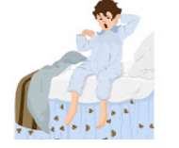  FIRST, WAKE UP IN THE MORNIG | 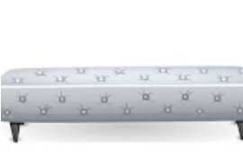  THEN, TAKE ALL THE BLANKETS AND
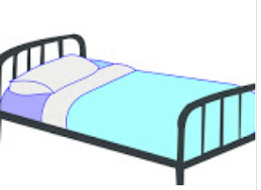  AFTER THAT, PUT CLEAN SHEETS | 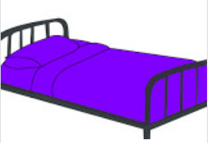  FINALLY, PUT THE BEDSPREAD ON THE BED

You can also think about what other illustrated guides would be useful in your house. - También puedes pensar en qué otras guías ilustradas podrían ser útiles en tu casa.

Today we did a quick review of the words: first, then, after that and finally. - Hoy, hicimos un repaso en las palabras primero, entonces, después de y finalmente.

We used them to learn about illustrated guides and how they can help to do different things or to solve a problem. - Usamos esas palabras para aprender sobre guías ilustradas y cómo pueden ayudarnos para hacer distintas cosas o solucionar problemas.

I hope you enjoyed this lesson.

Thank you very much for your company. - Gracias por su compañía.

¡Buen trabajo!

Gracias por tu esfuerzo.

Para saber más:
Lecturas

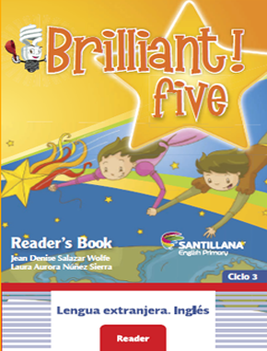

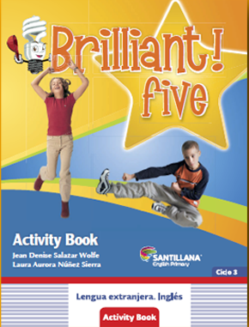
https://libros.conaliteg.gob.mx/proni.html

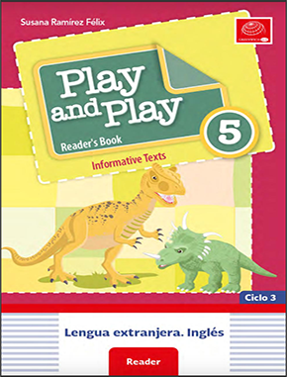

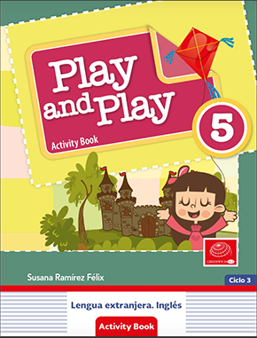
https://libros.conaliteg.gob.mx/proni.html

